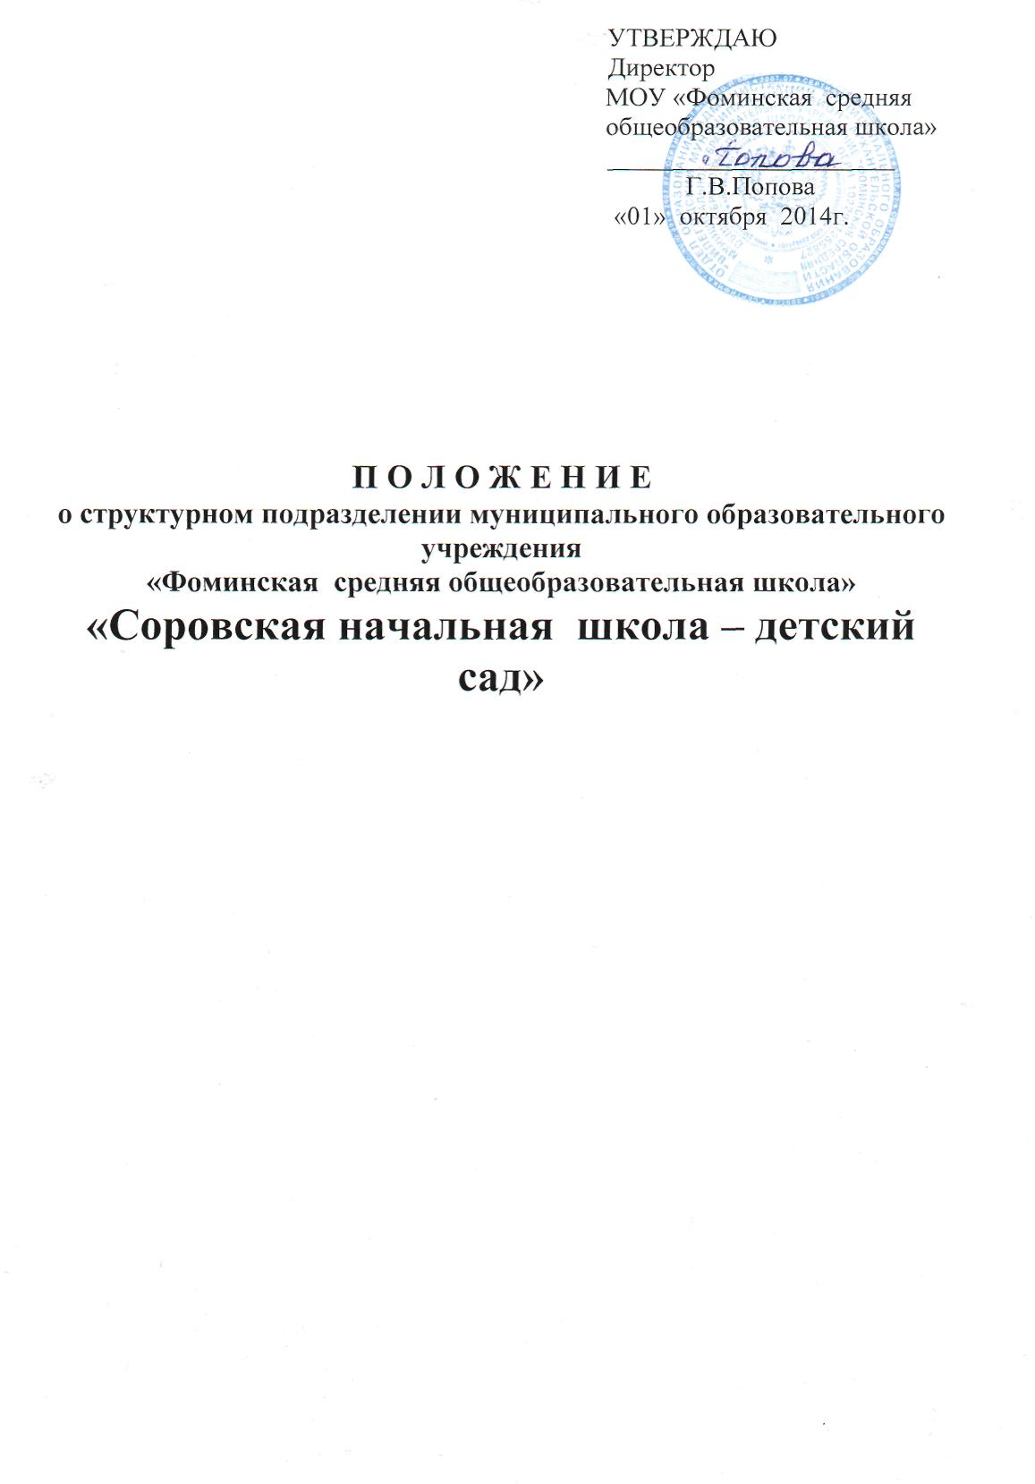

- Общие положения

1.1. Настоящее Положение регулирует деятельность структурного подразделения муниципального образовательного учреждения «Фоминская средняя общеобразовательная школа» «Соровская начальная школа – детский сад», реализующего общеобразовательные программы дошкольного и начального общего образования.
1.2. Вид: начальная школа – детский сад.
1.3. Учреждение не имеет статуса юридического лица.
1.4. Юридический адрес:165695, Архангельская область, Вилегодский район, п. Фоминский, ул. Комарова, д.10
1.5. Фактические адреса:
165694, Архангельская область, Вилегодский район, п. Сорово, ул. Школьная, д. 22
165694, Архангельская область, Вилегодский район, п. Сорово, ул. Пионерская, д. 20
1.6. Основные цели Учреждения - осуществление образовательного процесса путем обеспечения преемственности между дошкольным и начальным общим образованием, создание оптимальных условий для охраны и укрепления здоровья, физического и психического развития воспитанников и обучающихся.
1.7. В своей деятельности Учреждение руководствуется нормативно – правовыми актами федерального, регионального, муниципального и локального уровней :Законом Российской Федерации «Об образовании» от 29.12.2012 г № 273-ФЗ, Постановлением Правительства РФ от 09.03.2014 № 245 «Порядок организации и осуществления образовательной деятельности по основным общеобразовательным программам – образовательным программам начального общего, основного общего и среднего общего образования,законом Архангельской области «Об Образовании в Архангельской области» от 02.07.2013 г №712 – 41- 03, Постановлениями Управления образования и культуры администрации МО «Вилегодский муниципальный район», Уставом Школы, приказами директора школы, настоящим Положением.

1.8. Учреждение несет в установленном законодательством Российской Федерации порядке ответственность за невыполнение функций, определенных его Уставом; нарушение конституционного права воспитанников и обучающихся на получение бесплатного дошкольного и начального общего образования в пределах государственного образовательного стандарта; реализацию не в полном объеме образовательных программ и их качество; соответствие применяемых форм, методов и средств организации образовательного процесса возрастным, психолого-физиологическим особенностям, склонностям, способностям, интересам и потребностям воспитанников и обучающихся; жизнь и здоровье воспитанников и обучающихся, работников учреждения во время образовательного процесса.
1.9. В Учреждении не допускается создание и деятельность организационных структур политических партий, общественно-политических и религиозных движений и организаций, образование носит светский характер.
1.10. Учреждение самостоятельно в выборе форм, средств и методов обучения и воспитания.
1.11. Структурное подразделение создается учредителем школы по собственной инициативе и регистрируется уполномоченным органом в заявительном порядке в соответствии с законодательством Российской Федерации. Структурное подразделение может быть реорганизовано, ликвидировано в порядке, установленном законодательством Российской Федерации.
1.12.Ликвидация структурного подразделения может осуществляться по решению его учредителя (учредителей) либо органа юридического лица, уполномоченного на то учредительными документами; по решению суда в случае осуществления деятельности без надлежащей лицензии либо деятельности, не соответствующей его уставным целям.
1.13. Обучение и воспитание ведется на русском языке.

2. Организация деятельности структурного подразделения.

2.1. Структурное подразделение может размещаться как в одном, так и в нескольких отдельно стоящих зданиях.
Помещения (групповые и классные комнаты, спальни, медицинские кабинеты, раздевальни, пищеблоки, санитарные узлы и другие необходимые помещения) должны отвечать санитарно-гигиеническим требованиям, обеспечивающим условия для разных видов двигательной, игровой и умственной активности воспитанников и обучающихся.
2.2. Количество групп и классов в учреждении определяется учредителем (учредителями) и устанавливается в зависимости от санитарных норм и имеющихся условий для осуществления образовательного процесса.
Порядок комплектования Детского сада определяется учредителем в соответствии с законодательством Российской Федерации. Количество групп в Детском саду определяется Учредителем исходя из предельной наполняемости.
2.3. Количество и наполняемость групп и классов учреждения (включая малокомплектное), расположенного в сельской местности, определяется исходя из потребностей населения.
При проведении занятий по иностранному языку в 1 - 4 классах допускается деление класса на две группы при наполняемости 25 обучающихся в городских учреждениях, не менее 20 обучающихся - в сельских.
2.4. При приеме в структурное подразделение последнее обязано ознакомить родителей (законных представителей) с уставом школы и другими документами, регламентирующими организацию образовательного процесса в школе и структурном подразделении.
2.5. В структурном подразделении с учетом интересов родителей (законных представителей) и по согласованию с учредителем (учредителями) могут быть открыты группы продленного дня, дошкольные группы компенсирующего вида, классы компенсирующего обучения, а также специальные (коррекционные) группы и классы для воспитанников и обучающихся с ограниченными возможностями здоровья при наличии условий для коррекционной работы.
Перевод (направление) воспитанников и обучающихся в специальные (коррекционные) группы и классы, а также группы и классы компенсирующего обучения осуществляется только с согласия родителей (законных представителей) и по заключению психолого-медико-педагогической комиссии.
2.6. Медицинское обслуживание обучающихся и воспитанников в структурном подразделении обеспечивается медицинским персоналом государственного бюджетного учреждения здравоохранения Архангельской области «Ильинская центральная районная больница», который закреплен органом здравоохранения за Школой на договорных отношениях, и наряду с администрацией и педагогическими работниками несет ответственность за проведение лечебно-профилактических мероприятий, соблюдение санитарно-гигиенических норм и требований, режим и качество питания обучающихся, оказание первой помощи ребенку в случае необходимости.
Структурное подразделение предоставляет помещение и соответствующие условия для работы медицинского персонала.
Штатные работники структурного подразделения проходят периодическое бесплатное медицинское обследование, которое проводится за счет средств учредителя (учредителей).
2.7. Организация питания в структурном подразделении возлагается на руководителя структурного подразделения.
Режим и кратность питания воспитанников и обучающихся устанавливаются в соответствии с длительностью их пребывания в структурном подразделении и рекомендациями органов здравоохранения.

3. Организация образовательного процесса.

3.1. Участниками образовательного процесса являются воспитанники, обучающиеся, их родители (законные представители), педагогические работники.
3.2. Взаимоотношения между структурным подразделением и родителями (законными представителями) воспитанников регулируются договором, включающим в себя взаимные права, обязанности и ответственность сторон, возникающие в процессе воспитания и обучения.
Взаимные права, обязанности и ответственность структурного подразделения и родителей (законных представителей) обучающихся, возникающие в процессе воспитания и обучения, могут закрепляться в заключенном между ними договоре в соответствии с уставом школы, настоящим положением.
3.3. Преемственность общеобразовательных программ дошкольного и начального общего образования обеспечивается по следующим направлениям:
развитие любознательности у воспитанника дошкольного возраста как основы развития познавательных способностей обучающегося;
формирование творческого воображения как направления интеллектуального и личностного развития воспитанника и обучающегося;
развитие коммуникативности - умения общаться с взрослыми и сверстниками как одного из необходимых условий успешности учебной деятельности.
3.4. На основе реализуемых общеобразовательных программ в структурном подразделении обеспечивается:
формирование и развитие воспитанников и обучающихся;
обучение грамоте, овладение навыками чтения, письма, счета;
развитие познавательных и речевых способностей;
формирование интереса к родному языку как важнейшему средству речевого общения;
формирование культуры, самостоятельности мышления и целостной картины мира, основ личной гигиены и здорового образа жизни;
овладение основными навыками учебной деятельности, элементами теоретического мышления, простейшими навыками самоконтроля, культурой поведения и речи, основами личной гигиены и здорового образа жизни.
создание условий для воспитания;
создание условий для становления и формирования личности обучающегося, для развития его склонностей, интересов и способности к социальному самоопределению.
3.5. Содержание образования в структурном подразделении определяется образовательными программами, разрабатываемыми, принимаемыми и реализуемыми им самостоятельно на основе государственных образовательных стандартов.
Организация образовательного процесса в структурном подразделении по программе начального общего образования регламентируется учебным планом, календарным учебным графиком и расписанием занятий, разрабатываемыми структурным подразделением и утверждаемыми школой самостоятельно в соответствии с примерным учебным планом.
3.6. Начальное общее образование является базой для получения основного общего образования.
3.7. Режим работы дошкольных групп, длительность пребывания в них воспитанников, а также учебные нагрузки обучающихся определяются уставом школы и не должны превышать нормы предельно допустимых нагрузок, определенных на основе рекомендаций органов здравоохранения.
3.8. Продолжительность каникул для обучающихся устанавливается в течение учебного года не менее 30 календарных дней, летом - не менее 8 недель. Дляобучающихся в первых классах в течение года устанавливаются дополнительные недельные каникулы.
3.9. Дисциплина в структурном подразделении поддерживается на основе уважения человеческого достоинства воспитанников, обучающихся и педагогов. Применение методов физического и психического насилия по отношению к воспитанникам и обучающимся не допускается.
3.10. Деятельность воспитанников и обучающихся в свободное от занятий время организуется с учетом особенностей состояния их здоровья и интересов и направлена на удовлетворение их потребностей, в том числе физиологических (сон, питание, отдых, пребывание на свежем воздухе и др.), познавательных, творческих, потребности в общении.
3.11. Структурное подразделение использует формы, средства, методы воспитания и обучения, определенные законодательством Российской Федерации, систему оценок, форму, порядок и периодичность промежуточной аттестации обучающихся в соответствии с уставом школы.
3.12. Структурное подразделение в соответствии с уставными целями и задачами может реализовывать дополнительные образовательные программы и оказывать дополнительные образовательные услуги за пределами образовательных программ.
Виды и формы дополнительных образовательных услуг, в том числе платных, определяются уставом школы.
Платные образовательные услуги не могут быть оказаны взамен и в рамках основной образовательной деятельности, финансируемой учредителем (учредителями).

4. Управление структурным подразделением.

4.1. Управление структурным подразделением осуществляется в соответствии с законодательством Российской Федерации и уставом школы и строится на принципах единоначалия и самоуправления.
Формами самоуправления структурного подразделения являются общее собрание, педагогический совет и др. Порядок выборов органов самоуправления учреждения и их компетенция определяются уставом учреждения.
4.2. Непосредственное руководство структурным подразделением осуществляет прошедший соответствующую аттестацию руководитель структурного подразделения. Руководитель структурного подразделения работает согласно должностной инструкции и несёт полную ответственность за организацию учебного процесса, непосредственно образовательной деятельности, за жизнь и здоровье учащихся и воспитанников, за создание необходимых условий в учреждении.
4.3. Руководитель структурного подразделения назначается приказом директора.
4.4. Порядок комплектования работников структурного подразделения регламентируется уставом школы.
На педагогическую работу принимаются лица, имеющие необходимую профессионально-педагогическую квалификацию, соответствующую требованиям квалификационной характеристики по должности и полученной специальности и подтвержденную документами об образовании.
Для обеспечения образовательного процесса и при наличии необходимых условий и средств в штате структурного подразделения могут быть педагог-психолог и учитель-логопед.
4.5. К педагогической деятельности не допускаются лица, которым она запрещена приговором суда или по медицинским показаниям, а также лица, имевшие судимость за определенные преступления.
4.6. Права, социальные гарантии и льготы работников структурного подразделения определяются законодательством Российской Федерации, уставом школы, трудовым договором (контрактом), условия которого не могут противоречить законодательству Российской Федерации о труде.
4.7. Работники структурного подразделения имеют право:
на участие в управлении школы в порядке, определяемом уставом школы;
на защиту профессиональной чести и достоинства.
4.8. Педагогические работники структурного подразделения имеют право:
свободно выбирать и использовать методики обучения и воспитания, учебные пособия и материалы, учебники, методы оценки знаний обучающихся;
повышать квалификацию;
аттестоваться на добровольной основе на соответствующую квалификационную категорию;
на сокращенную рабочую неделю, удлиненный оплачиваемый отпуск, получение пенсии за выслугу лет в порядке, установленном законодательством Российской Федерации;
на дополнительные льготы, предоставляемые педагогическим работникам общеобразовательных учреждения по месту нахождения школы.
4.9. Взимание платы с родителей (законных представителей) за содержание воспитанников учреждения производится в соответствии с законодательством Российской Федерации. Размер указанной платы определяется исходя из общих затрат содержания воспитанников в учреждении с учетом длительности их пребывания, а также режима работы структурного подразделения.
4.10. Школа устанавливает структуру управления деятельностью учреждения, штатное расписание. При начислении заработной платы работников руководствуется Положением об оплате труда работников МОУ «Фоминская средняя общеобразовательная школа», Положением о компенсационных и стимулирующих выплатах работников МОУ «Фоминская средняя общеобразовательная школа».

Организация деятельности Учреждения

2.1. Право на ведение образовательной деятельности и получение льгот, установленных законодательством Российской Федерации, возникает у Учреждения с момента выдачи лицензии (разрешения) Школе на реализацию программ дошкольного и начального общего образования.

2.2. Основная образовательная программа дошкольного образования самостоятельно разрабатывается Детским садом в соответствии с федеральным государственным образовательным стандартом дошкольного образования и с учётом примерной образовательной программы дошкольного образования «От рождения до школы» под редакцией Н.Е. Вераксы, Т.С. Комаровой, М.А. Васильевой. – 2-е изд., испр. – М.:МОЗАИКА-СИНТЕЗ, 2014г.
Основная общеобразовательная программа дошкольного образования утверждается приказом директора Школы.

2.3. Преемственность общеобразовательных программ дошкольного и начального общего образования обеспечивается по следующим направлениям:
- развитие любознательности у воспитанника дошкольного возраста как основы развития познавательных способностей обучающегося;
- формирование творческого воображения как направления интеллектуального и личностного развития воспитанника и обучающегося;
- развитие коммуникативности - умения общаться со взрослыми и сверстниками как одного из необходимых условий успешности учебной деятельности.

2.4. Содержание начального общего образования в Учреждении определяется образовательными программами, разрабатываемыми, принимаемыми и реализуемыми Учреждением совместно со Школой на основе государственных образовательных стандартов и государственных образовательных учебных программ.
Содержание дошкольного образования определяется программой М.А.Васильевой «Программа воспитания и обучения в детском саду».

2.5. При приеме в структурное подразделение последнее обязано ознакомить родителей (законных представителей) с уставом Школы и другими документами, регламентирующими организацию образовательного процесса в школе и структурном подразделении.

2.6. Предельная наполняемость класса и дошкольных групп в Учрежденииустанавливается в соответствии с нормативами, определенными в Типовом положении об образовательном учреждении для детей дошкольного и младшего школьного возраста, утвержденными Постановлением Правительства от 23.12.2002 г. № 919.
Предельная наполняемость:
- в группе раннего возраста от 1,5 до 3 лет – до 15 детей;
- в дошкольных группах (для детей от 3 до 7 лет) – до 20 детей;
2.7. При наличии необходимых условий и средств возможно комплектование групп и классов с меньшей наполняемостью.
2.8. При проведении занятий по иностранному языку в 1 - 4 классах допускается деление класса на две группы при наполняемости не менее 20 обучающихся.

2.9. Режим функционирования Учреждения устанавливается на основании требований санитарных норм, Типового положения об образовательном учреждении для детей дошкольного и младшего школьного возраста, учебного плана Учреждения, Устава Школы.

2.10. Организация питания для детей дошкольного возраста возлагается на Школу.

2.11. Медицинское обслуживание воспитанников и обучающихся обеспечивается МУЗ «Ильинская ЦРБ». Работники Учреждения в обязательном порядке проходят периодическое медицинское обследование, которое проводится за счет средств Школы.

2.12. Учреждение может размещаться как в одном, так и в нескольких отдельно стоящих зданиях.

2.13. Структурное подразделение в порядке, установленном законодательством РФ, несет ответственность:
за невыполнение функций, отнесенных к компетенции структурного подразделения;
реализацию не в полном объеме образовательных программ в соответствии с учебным планом и графиком учебного процесса;
качество образования выпускников;
жизнь и здоровье обучающихся и работников структурного подразделения.

3. Комплектование Учреждения

3.1. Порядок комплектования Учреждения: контингент воспитанников формируется в соответствии с заказом Учредителя, возрастом детей.

3.2. Прием в дошкольную группу Учреждения производится на основании медицинского заключения, заявления и документов, удостоверяющих личность одного из родителей (законных представителей).

Прием детей в Учреждение осуществляется в соответствии с законодательством РФ и нормативными правовыми актами, Уставом Школы.

3.4. При приеме заключается договор между Школой и родителями (законными представителями) ребенка, подписание которого является обязательным для обеих сторон.

3.5. Отчисление ребенка из Учреждения может производиться в следующих случаях:
по заявлению родителей (законных представителей);
по медицинским показаниям;

3.6. Прием детей в 1 – 4 классы: в первый класс принимаются дети, которым исполняется на 1 сентября не менее 6,6 лет при отсутствии медицинских противопоказаний. Для зачисления в 1 класс родители (законные представители) представляют заключение медицинской комиссии о состоянии здоровья ребенка, заявление о приеме, копию свидетельства о рождении. Для поступления во 2 – 4 классы родители (законные представители) представляют личное дело ребенка, заявление.

3.7. В Учреждении могут создаваться группы продленного дня, комплектуемые на добровольных началах.

3.8. Учащиеся 2 – 4 классов оцениваются по пятибалльной системе, у учащихся 1 и 2 класса (в I четверти) – качественная оценка.

3.9. Обучающиеся, освоившие в полном объеме образовательные программы, переводятся в следующий класс. Обучающиеся, имеющие академическую задолженность по одному и двум предметам, могут быть по решению педсовета переведены в следующий класс условно. Ответственность за ликвидацию задолженностей обучающимися в течение следующего учебного года возлагается на их родителей (законных представителей).

3.10. Обучающиеся, не усвоившие программу учебного года по 2 и более предметам, оставляются на повторное обучение.

3.11. Учебный год начинается 1 сентября. Продолжительность учебного года в 1 классе – 33 недели, во 2 - 4 – 34 недели.

3.12. Учреждение самостоятельно утверждает расписание занятий.

3.13. Прием, отчисление воспитанников и учащихся в Учреждение оформляется приказом директора Школы.

4. Участники образовательного процесса
4.1. Участниками образовательного процесса являются обучающиеся, воспитанники, родители (законные представители), педагогические работники и работники структурного подразделения.

4.2. При приеме обучающегося, воспитанника в Учреждение обучающиеся и их родители (законные представители) знакомятся с Уставом Школы, лицензией на право ведения образовательной деятельности, со свидетельством о государственной аккредитации образовательного Учреждения, основными образовательными программами, реализуемыми Учреждением и другими документами, регламентирующими организацию образовательного процесса.

4.3. Педагогические и другие работники структурного подразделения принимаются на работу и увольняются с работы директором Школы в соответствии с трудовым законодательством РФ на основании заключенного трудового договора.
5. УправлениеУчреждением
Управление деятельностью Учреждения происходит согласно Устава Школы. Непосредственно функцию управления выполняет руководитель структурным подразделением (заместитель директора школы), назначаемый директором Школы.

